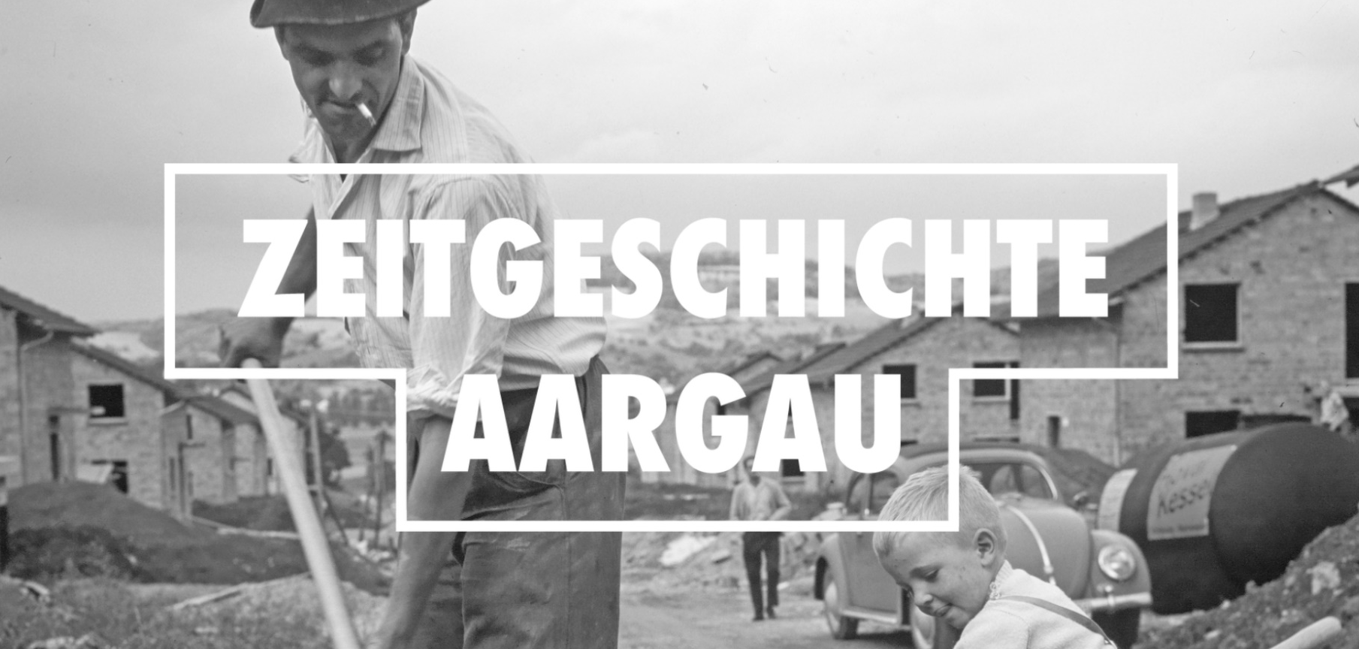

Unterrichtsmaterialien des Vermittlungsprojekts zwischen Zeitgeschichte Aargau und der Pädagogischen Hochschule Nordwestschweiz

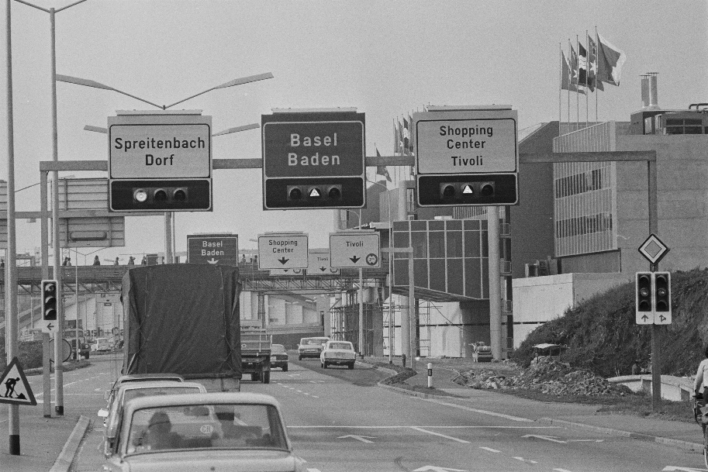
https://www.zeitgeschichte-aargau.ch/

Sekundarstufe I
Raum und Siedlung:
Spreitenbach – Zeitstrahl
Raum und Siedlung: Spreitenbach – Zeitstrahl
Lernziele:
Die Lernenden können…
- die Veränderungen eines Ortes im Verlaufe der Zeit dokumentieren und erklären (z.B. Schulhaus, Dorfplatz, Stadtbild, Strasse, Tal).
- selbstständig Materialien finden und deren Informationsgehalt auf eine bestimmte Fragestellung hin beurteilen.
- können ihre Vorstellungen von städtischen und ländlichen Räumen darstellen, mit anderen vergleichen und hinterfragen.
- können fachliche Grundlagen bei raumplanerischen Prozessen erarbeiten (z.B. Siedlungsraumgestaltung, Umzonung), verschiedene Positionen dazu nennen und sich eine eigene Meinung bilden. ​
Als Vorbereitung auf die Bearbeitung der Quellen eignen sich das Kapitel Rasante Bevölkerungsentwicklung zwischen den Zentren Wachstum, Alterung und Zuwanderung im Aargau aus ZEITGESCHICHTE AARGAU und das Video: BRENNPUNKT AARGAU. TÜRÖFFNUNG ZUM PARADIES. SPREITENBACH UND DAS ERSTE SCHWEIZER EINKAUFSZENTRUM.
Der in der Lernumgebung verwendete Zeitstrahl entspringt einer Word-Vorlage, die durch die Sus bearbeitet werden kann. Alternativ empfehlen wir ihnen die Online-anwendungen histomania oder Spark. diese tools bieten vielfältige und interaktive Möglichkeiten zur visualisierung.

Konzept und Realisation: Marvin Rees
© Zeitgeschichte Aargau in Zusammenarbeit mit der
Pädagogischen Hochschule Nordwestschweiz
https://www.zeitgeschichte-aargau.ch/

Inhalt

A WAS IST EIN ZEITSTRAHL? 4

B WIE HAT SICH UNSER ORT ENTWICKELT? - ARBEITEN MIT EINEM ZEITSTRAHL 5

C Zeitstrahl Spreitenbach: Raum und bevölkerung 6

D Vorlage Zeitstrahl 7

E Vorlage Analyse und Vergleich 8

A WAS IST EIN ZEITSTRAHL?
- Was ist ein Zeitstrahl?
Ein Zeitstrahl (oder auch Zeitleiste) ist ein Modell, dass die Abfolge von historischen Ereignissen abbildet. So kann die Zeit räumlich dargestellt werden. Durch seine Übersichtlichkeit eignet sich ein Zeitstrahl zur Orientierung in der Geschichte und ist daher Teil vieler Lehrbücher des Fachs RZG.
- Wie funktioniert ein Zeitstrahl?
Im Zentrum des Modells befindet sich eine Achse, die einen bestimmten Zeitraum abdeckt. Diese wird mit Ereignissen beschriftet, wobei die Abfolge in der Regel von links (früher) bis rechts (später) verläuft. Das Design und die Ausrichtung können sehr unterschiedlich sein, bspw. waagerecht oder senkrecht. Die Auswahl der Zeiteinheiten sollte dem Thema angemessen sein (bspw. sollten Erdzeitalter in «Millionen Jahren», statt in «Monaten» dargestellt werden). Es ist ebenfalls möglich den platzierten Ereignissen zusätzliche Texte oder Bilder hinzufügen. Allerdings sollte beachtet werden, dass die Übersichtlichkeit und Verständlichkeit dadurch nicht beeinträchtigt werden.

Schau dir den Zeitstrahl zu Spreitenbach: Raum und Bevölkerung (C) an und versuche die Fragen zu beantworten:
  - Welcher Zeitraum wird dargestellt?

  - Welche Zeiteinheiten wurden gewählt?

  - Der Titel des Zeitstrahls lautet «Spreitenbach: Raum und Bevölkerung». Überlegen Sie, welche Verbindungen die Ereignisse mit dem Titel aufweisen und nennen Sie jeweils ein Beispiel.

Raum:

Bevölkerung:

  - Schau dir dein Lehrbuch im Fach RZG an. Zu welchen zwei Themen kannst du einen Zeitstrahl finden?

B WIE HAT SICH UNSER ORT ENTWICKELT? - ARBEITEN MIT EINEM ZEITSTRAHL

  - Arbeitet in Kleingruppen zusammen (Zweier- oder Dreiergruppen) und sucht nach Ereignissen und Statistiken zum Ort eurer Schule. Achtet besonders auf die Zeitgeschichte, d.h. den Jahren vom Ende des Zweiten Weltkriegs bis zur Gegenwart. Ihr könnt selbst entscheiden, welche Ereignisse und Statistiken ihr für wichtig haltet. Besonders eignen sich jedoch Bevölkerungsstatistiken, grössere Bauvorhaben oder besondere Ereignisse der Ortsgeschichte. Schaut zur Hilfe auf die Vorlage zu Spreitenbach (C).
Tipp:
Klickt am Anfang auf die Homepage eurer Gemeinde (meistens ‘ortsname.ch’). Auf den Webseiten findet ihr, neben einem kurzen Text zur Ortsgeschichte, auch statistische Angaben zur Bevölkerungsentwicklung. Weitere Möglichkeiten sind die Online-Archive der regionalen Zeitungen und Lehrmittel zur Regionalgeschichte. Um Bevölkerungszahl und andere Daten zu finden, kann das Gemeindeportrait auf der Website des Kantons Aargau aufgerufen werden. (https://www.ag.ch/app/statistik_aargau_gemeindeportraet/)

  - Fügt eure ausgewählten Ereignisse und Statistiken zu einem Zeitstrahl zusammen. Verwendet hierzu die Vorlage (D). Die einzelnen Kästchen könnt ihr durch einfaches Kopieren beliebig platzieren. Fügt am Schluss den Namen eurer Gemeinde in die Überschrift ein.

Alternativ könnt Ihr den Zeitstrahl auch auf einem grossen Papier oder Flipchart erstellen.

Vergleicht den euren Zeitstrahl (D) mit demjenigen der Gemeinde Spreitenbach (C). Welche Gemeinsamkeiten und Unterschiede könnt ihr erkennen? Schreibt eure Ergebnisse in die Tabelle (E). Achtet darauf, dass ihr sie in die richtigen Felder eintragt.

  - Sammelt die Ergebnisse der gesamten Klasse unter Anleitung eurer Lehrperson. Nutzt hierzu das Bild der Tabelle (E) an der Wandtafel.

  - Spreitenbach hat sich in den letzten Jahrzehnten von einem beschaulichen Dorf zu einer Gemeinde mit über 12'000 Einwohnern entwickelt. Was macht Spreitenbach so besonders? Hat sich der Ort eurer Schule anders entwickelt oder findet ihr auch Gemeinsamkeiten?

Diskutiert die Fragen in der Klasse. Nutzt hierzu die gesammelte Tabelle an der Wandtafel und die Zeitstrahle der Gemeinden (C+D).

Zusatzaufgabe: Erstellt einen gemeinsamen Zeitstrahl in der Klasse, der die Ergebnisse aller Gruppen zusammenfügt.

C Zeitstrahl Spreitenbach: Raum und bevölkerung

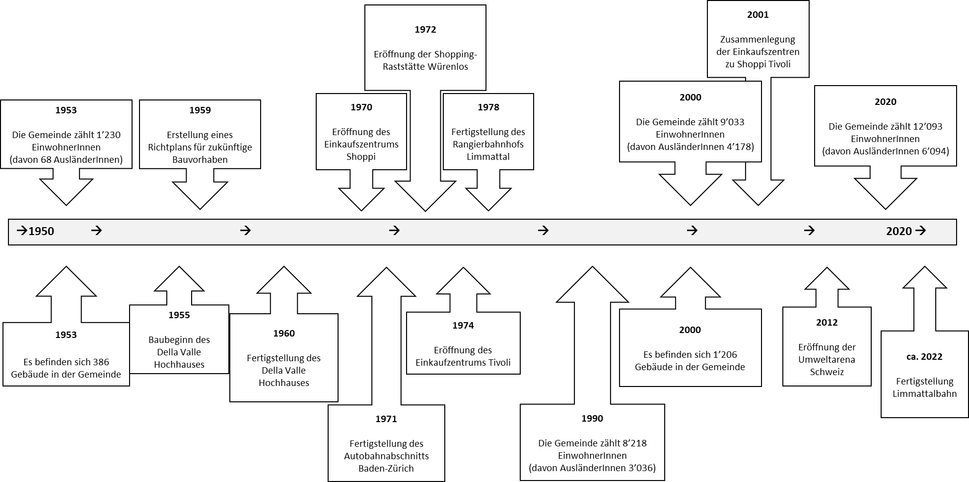

D Vorlage Zeitstrahl ____________________: Raum und Bevölkerung

1950 2020

E Vorlage Analyse und Vergleich

 | Gemeinsamkeiten | Unterschiede
Bevölkerung
Raum

Titelbild: Baumann, Heinz: Spreitenbach, 1974. Reportage mit 420 Bildern, in: ETH-Bibliothek Zürich, Bildarchiv/Com_Ex-BA01-0084-0003-0004 / CC BY-SA 4.0. Online: <http://doi.org/10.3932/ethz-a-001098823 >. Furter, Fabian (…)
Furter, Fabian: BRENNPUNKT AARGAU. Türöffnung zum Paradies. Spreitenbach und das erste Schweizer Einkaufszentrum., ZEITGESCHICHTE AARGAU, 27:42, 11.03.2020. Online: <https://www.youtube.com/watch?v=4tfRkuSHhYk&list=PLGGhwmKHKi9OAdWqevBgVdshpKLMEJFDV&ab_channel=ZEITGESCHICHTEAARGAU> Stand: 10.05.2021.
Günther-Arndt, Hilke. Historisches Lernen und Wissenserwerb, in: Günther-Arndt, Hilke; Zülsdorf-Kersting, Meik (Hg.): Geschichts-Didaktik: Praxishandbuch für die Sekundarstufe I und II, Berlin 2018. S.47.

